بسمه تعالي
روش هاي اجزا محدود

حل تكليف شماره1

مسئله1
1-در ، يك شرط مرزي ضروري است.
2- باقيمانده وزني
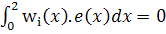
يا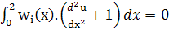
انتگرال جز به جز
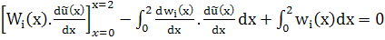
يا
كه در نتيجه داريم
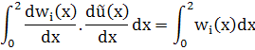
3- بايستي تمام شرايط مرزي ضروري را ارضا كند تا جواب قابل قبولي محسوب شود
بنابراين شرايط مرزي ضروري را در و را ارضا مي كند
به عبارت ديگر
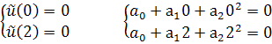
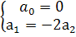
در نتيجه خواهيم داشت
4- روش گلركين
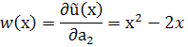
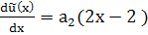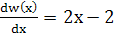
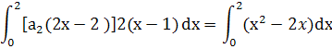
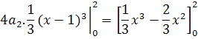
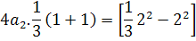
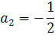
در نتيجه 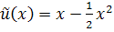

مسئله 2
1
2
3

A₁=2 A₂=1 E₁=1 E₂=1
L₁=1 L₂=1 q₀=1

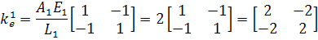
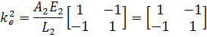
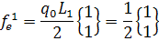
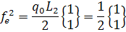
پس از اسمبل كردن ماتريس هاي الماني به معادلات جامع مي رسيم:
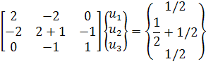
با اعمال شرط مرزي u₁=0 داريم
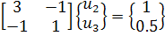
كه در نتيجه
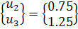
مسئله 3
1
2
3

P

K1=1 k2=2 P=10

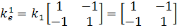
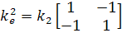=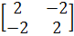
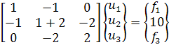
شرايط مرزي ضروري
با اعمال شرايط مرزي داريم
